Informazioni sulle sostituzioni
Manuale uso e manutenzione KDI 3404 TCR-SCR (REV. 03.4)

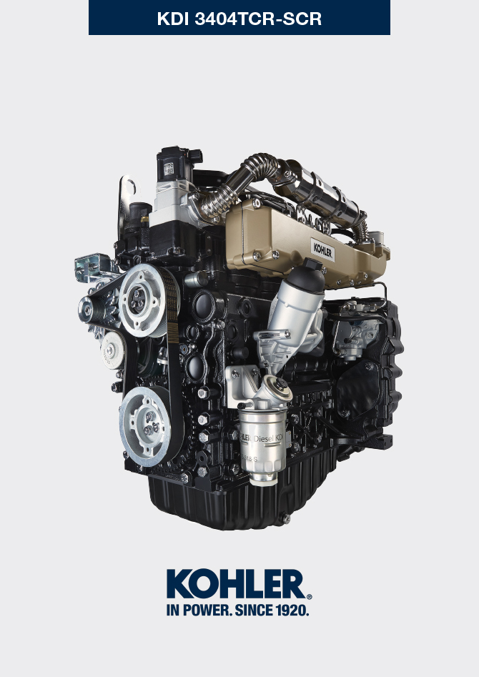
Sommario
1. TITOLO 1 2
1.1. Asdfsdfsdf 2
1.2. Asdfsdfsdfggg 2

Informazioni sulle sostituzioni

Sostituzione olio motore
Pericolo:
- Scollegare il cavo negativo (-) della batteria per evitare avviamenti accidentali del motore.

Importante:
- Prima di eseguire le operazioni vedere Cap. 3 .

Importante:  - La sostituzione dell'olio, deve essere effettuata con il motore in posizione orizzontale.  - Prima di procedere, eseguire le operazioni indicate al Par. 6.2 - Punto 1.  NOTA: Eseguire questa operazione a motore caldo, per avere una migliore fluidità dell’olio ed ottenere uno scarico completo delle impurità in esso contenute. | 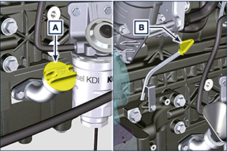  6.1
- Svitare il tappo rifornimento olio A (Fig. 6.1).  - Estrarre l'asta livello olio B.  - Rimuovere il tappo scarico olio D e la guarnizione E (il tappo scarico olio è presente su entrambi i lati della coppa olio).  - Scaricare l’olio in un contenitore appropriato. (Per lo smaltimento dell'olio esausto fare riferimento al Par. 6.6 DISMISSIONE e ROTTAMAZIONE ).  - Sostituire la guarnizione E.  - Avvitare il tappo scarico olio D (coppia di serraggio a 50 Nm).  - Eseguire le operazioni descritte al Par. 6.2 dal punto 2 al punto 5. | 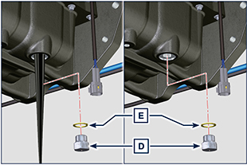  6.2
- Rifornire con olio del tipo prescritto ( Tab. 2.1 e Tab. 2.2 ).  Importante:  - Non superare il livello MAX. nell'asta livello olio.  - Non utilizzare il motore con il livello dell'olio al di sotto del MIN.  - Inserire e rimuovere l'asta livello olio B per controllare il livello. Rabboccare se il livello non è prossimo al MAX.  - A operazione conclusa, reinserire in modo corretto l'asta livello olio B.  - Avvitare il tappo A. | 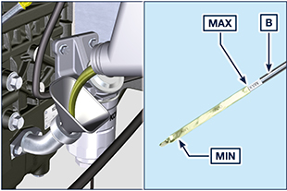  6.3
NOTA: Cliccare a fianco per riprodurre la procedura. | https://www.youtube.com/embed/T7XFP3Vn_q0?rel=0

Sostituzione cartuccia filtro olio
Importante

- Prima di eseguire l'operazione vedere il Par. 3.2.2

Avvertenza:
- Sostituzione cartuccia filtro olio (Par. 6.2) e filtro carburante ( Par. 6.3 ).
- In caso di scarso utilizzo sostituire ogni 12 mesi.
- Per lo smaltimento della cartuccia filtro olio e filtro carburante fare riferimento al Par. 6.6 DISMISSIONE e ROTTAMAZIONE .

Importante:  - E' vietato l'uso di avvitatori.  - Svitare il coperchio porta cartuccia A effettuando tre giri completi e attendere 1 minuto.  NOTA: Questa operazione consentirà all'olio contenuto nel supporto F di defluire verso la coppa olio nel modo corretto.  - Svitare il coperchio porta cartuccia A e controllare che l'olio contenuto nel supporto filtro olio F sia defluito verso la coppa olio.  - Estrarre il coperchio A assieme alla cartuccia olio B dal supporto filtro olio.  - Sfilare e sostituire la cartuccia olio B con una nuova. Sfilare e sostituire le guarnizioni C, D ed E con delle nuove. | 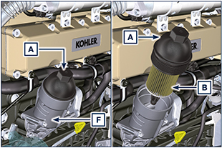  6.4  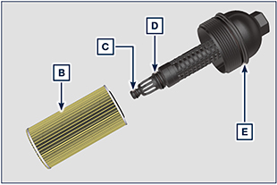  6.5
- Inserire e avvitare il coperchio A sul supporto filtro olio F, serrandolo con chiave dinamometrica G (coppia di serraggio a 25 Nm). | 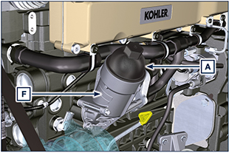  6.6
NOTA: Cliccare a fianco per riprodurre la procedura. | https://www.youtube.com/embed/eTL3NSUrZHQ?rel=0?rel=0

Sostituzione cartuccia filtro e prefiltro carburante
NOTA: Il filtro carburante è situato sul basamento del motore o in alternativa può essere montato sul telaio della macchina.  Importante  - Prima di eseguire l'operazione vedere il Par. 3.2.2.  Avvertenza  - In caso di scarso utilizzo sostituire ogni 12 mesi.  - Per lo smaltimento della cartuccia filtro carburante fare riferimento al Par. 6.5 DISMISSIONE e ROTTAMAZIONE .  - Scollegare il cavo A del rilevatore presenza acqua C.  - Svitare il rilevatore presenza acqua C dalla cartuccia B.  - Svitare la cartuccia B con l'apposita chiave (Fig. 6.8).  - Oliare la guarnizione D della nuova cartuccia B.  Importante:  - Non riempire la cartuccia nuova B con il carburante.  - Avvitare la nuova cartuccia vuota B (Fig. 6.8) sul supporto filtro gasolio E con l'apposita chiave (coppia di serraggio a 17 Nm).  - Avvitare il rilevatore presenza acqua C sulla nuova cartuccia B (coppia di serraggio a 5 Nm).  - Ricollegare il cavo A del rilevatore presenza acqua.  NOTA: Eseguire la disareazione.  - Premere più volte il pulsante G per riempire il circuito. | 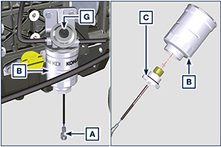  6.7  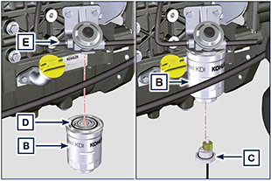  6.8
NOTA: Cliccare a fianco per riprodurre la procedura. | https://www.youtube.com/embed/eHPkX9yprM4?rel=0?rel=0

Sostituzione cartuccia filtro aria
Importante:.
- Prima di eseguire l'operazione vedere il Par. 3.2.2

NOTA: Componente non necessariamente fornito da KOHLER.
- Tirare l'inserto F per sbloccare il coperchio A.  - Ruotare in senso antiorario e rimuovere il coperchio A. | 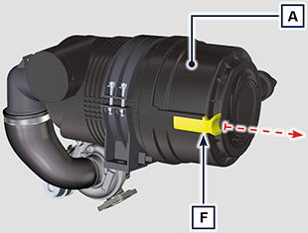  6.9
- Estrarre le cartucce B e G.  - Montare le cartucce G e B.  - Montare il coperchio A eseguendo le operazioni inverse del punto 2 e 1. | 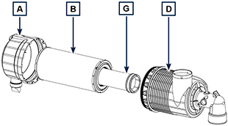  6.10

Sostituzione filtro AdBlue®/DEF
Importante
- Prima di eseguire l'operazione vedere il Par. 3.2.2
- Non lubrificare le guarnizioni A con olio o carburante.
- Il filtro D comprende le guarnizioni A in confezione.
- Evitare qualsiasi tipo di contaminazione durante l'operazione di sostituzione.
- Prima di procedere con l'operazione, accertarsi che la chiave del quadro macchina sia su OFF e che la pompa AdBlue®/DEF abbia effettuato l'operazione di svuotamento del circuito.
- Svitare il tappo B. | 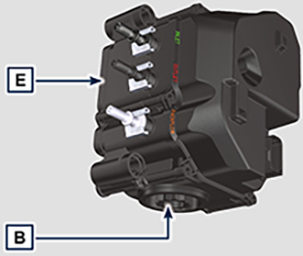  6.11
- Rimuovere il tappo B e estrarre il supporto filtro C.  - Estrarre il filtro D.  - Pulire con AdBlue®/DEF caldo la sede del filtro D sulla pompa E se si rileva delle impurità.  - Lubrificare con AdBlue®/DEF o acqua distillata le guarnizioni A.  - Posizionare il supporto filtro C insieme al filtro D all'interno della pompa E.  - Serrare il tappo B (coppia di serraggio a 20 Nm. | 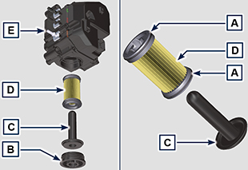  6.12

Dismissione e Rottamazione
- In caso di rottamazione, il motore dovrà essere smaltito in discariche adeguate, attenendosi alla legislazione vigente.
- Prima di procedere alla rottamazione è necessario separare le parti di plastica o gomma dal resto dei componenti.
- Le parti costituite unicamente da materiale plastico, da alluminio e da acciaio potranno essere riciclate se raccolte dagli appositi centri.
- Per la raccolta degli oli esausti e dei filtri è obbligatorio rivolgersi al "Consorzio Obbligatorio Oli Usati".
- L'olio usato deve essere opportunamente recuperato e non deve essere disperso nell'ambiente, in quanto, secondo le vigenti normative di legge, è classificato come rifiuto pericoloso e come tale va conferito agli appositi centri di raccolta.

